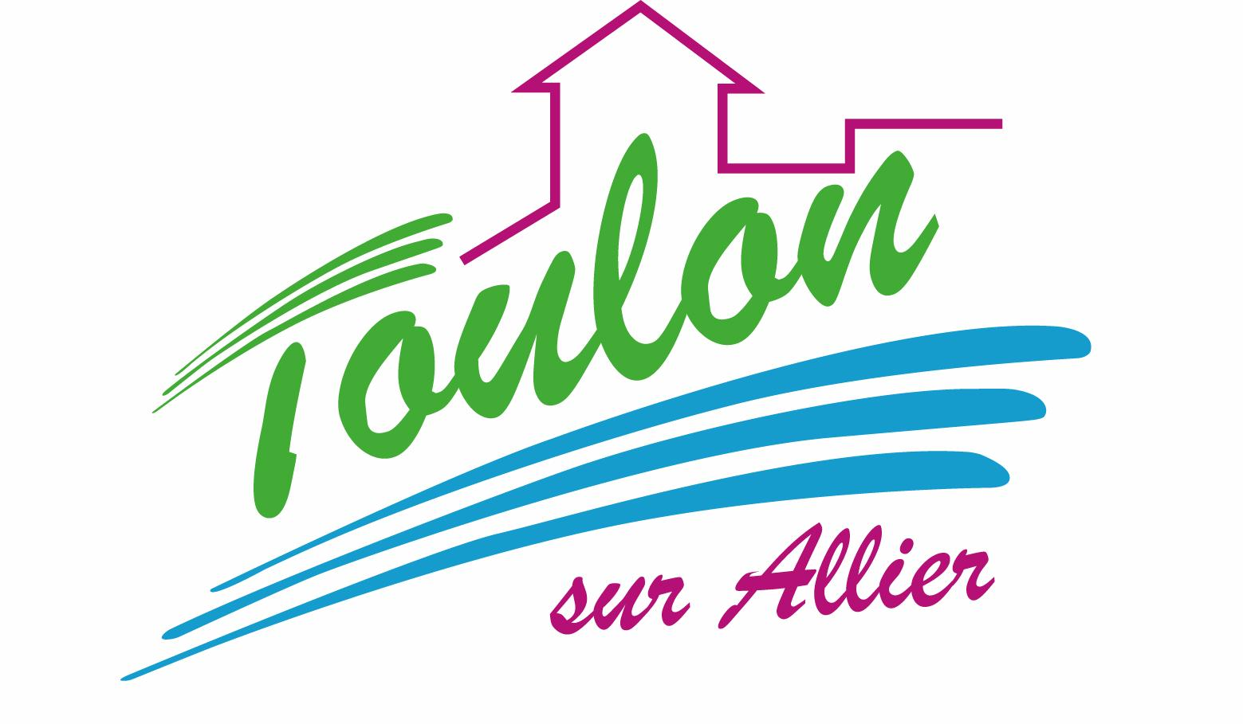


Semaine du 10 au 14 Mai 2021

Lundi 10 Mai 2021
Bon appétit
Salade verte et croûtons
Hâché du boucher
Potatoes
Fromage
Compote de fruits
Mardi 11 Mai 2021
Taboulé

Aiguilettes de colin
Poêlée de légumes
Fromange blanc bio
Fruits de saison
Mercredi 12 Mai 2021
Salade « piémontaise »
Emincé de volaille au curry
Riz
Fromage
Fruits de saison
Jeudi 13 Mai 2021
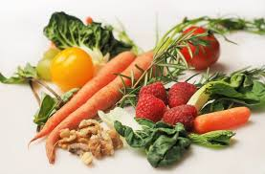
Férié

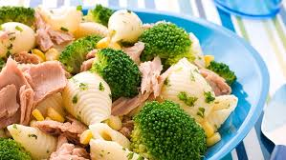
Vendredi 14 Mai 2021

Fermeture

La Mairie se réserve le droit de modifier les menus en cas d’imprévu.
La viande de bœuf servie cette semaine est d’origine française

